**Памятка для родителей «Поиграй со мной!»**

 Особая роль в организации мероприятий активного отдыха дошкольников в выходные дни и каникулы, принадлежит родителям, совместному семейному отдыху, пропагандирующему здоровый образ жизни.

Проведение совместного семейного отдыха – будь то семейные туристические походы, активный отдых на море, в горах, участие в спортивных семейных играх, например, «Папа, мама, я – спортивная семья», велосипедные прогулки в лес и т.д. – благотворно действуют на дошкольников и их родителей.

Совместный активный досуг:

1.     способствует укреплению семьи;

2.     формирует у детей важнейшие нравственные качества;

3.     развивает у детей любознательность;

4.     приобщает детей к удивительному миру природы, воспитывая к ней бережное отношение;

5.     расширяет кругозор ребенка;

6.     формирует у ребенка первичные представления об истории родного края, традициях, культуре народа;

7.     сближает всех членов семьи (дети живут одними задачами с родителями, чувствуют причастность к общему делу).

Проводя совместно досуг, у родителей и детей возникает тот духовный контакт, о котором многие родители только мечтают.

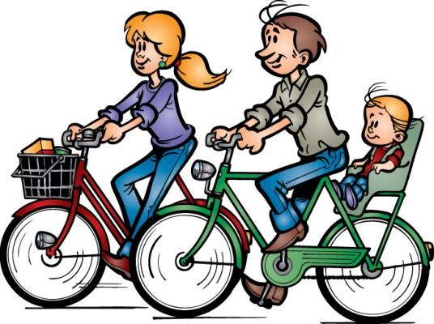

**Подвижные игры совместно с родителями.**  
  
**Шаги.** Ребенок демонстрирует свое умение ходить размеренным шагом с правильной осанкой, движение рук при ходьбе, красивую посадку головы. Взрослый корректирует походку и оценивает её по пятибалльной системе. На второй день игра повторяется, и ребенок старается улучшить оценки. Позже ходьба усложняется тем, что ребенок машет над головой веточкой или несет на голове легкий предмет (картонку, резиновый кружок, дощечку и т.п.)  
  
**Соревнования в ходьбе.** Взрослый соревнуется с ребенком в быстрой ходьбе на возвышении (на скамейке, узком бревне), по неровной поверхности (снегу, высокой траве), в ходьбе на носках, в приседе и т.п. Взрослый следит, красиво ли ходит ребенок (например, не идет ли он вразвалку, не топает ли, не опускает ли голову), и постоянно исправляет недостатки.  
  
**Эстафета с предметами.** Начертите для ребенка дорожку (длиной около 10 м ) с двумя кружками. Ребенок постепенно складывает игрушки и различные предметы в кружок, вновь их собирает и переносит в другой кружок. То же проделайте, соревнуясь; при этом ходьба переходит в бег. Действия с предметами во время бега и элементы соревнования в игре учат ребенка владеть собой и быстро выполнять поставленные задачи.  
  
**Соревнования по бегу.** Ребенок готовится на стартовой черте; дорожкой ему служит тропинка в парке, тротуар перед домом и т.д. Взрослый подает команды: «На старт! Внимание! Марш!». Ребенок должен быстро стартовать и, стараясь не замедлять темпа, как можно быстрее добежать до финишной черты, где стоит взрослый. Конечно, игра становится гораздо интереснее, если у ребенка на дорожке есть соперник Если нет детей такого же возраста, организовать «соревнование» довольно сложно, но в гаком случае бег проходит гораздо эмоциональнее, чем когда ребенок бежит один Бежать можно на дистанцию 10 - 15 метров, 11 лет на 20 м  
  
**Пчелы и медведь.** Ребенок-пчела вылезает из улья (его можно обозначить, низко натянув канат над землей) и «летает» - легко бегает , свободно раскинув руки При возгласе: «Медведь!» -быстро прячется в улей. Игру можно разнообразить тем, что взрослый-медведь незаметно появляется без звукового предупреждения, и ребенок должен реагировать только на зрительный сигнал. Затем игроки меняются местами, ребенок изображает медведя, а взрослый - пчелу.   
  
**Лошадки.** Взрослый держит скакалку за оба конца, а её середина опоясывает грудь ребенка-лошадки. Ребенок бежит впереди, взрослый за ним Потом они меняются местами: взрослый изображает лошадку, ребенок - кучера (взрослый должен бежать медленно, чтобы ребенок успевал за ним).  
  
**Груз.** Ребенок ползает на четвереньках и несет на спине небольшую игрушку или другой предмет, стараясь не уронить его в течение всего пути. Игра способствует развитию координации движений, подвижности позвоночника и выносливости  
  
**Борьба за мяч.** Взрослый катит 2-3 мяча по очереди навстречу ребенку; тот быстро возвращает мячи. Иногда можно катить и большее количество мячей одновременно, у ребенка развивается быстрота реакции и ловкость. Между взрослым и ребенком на высоте почти 30 см над землей натягивается веревка или резинка. По неожиданной команде «Достаточно!» оба игрока ложатся на землю и перестают перекатывать мячи. Выигрывает тот, на чьей стороне осталось меньше мячей. Как только ребенок поймет смысл игры, он полюбит её и благодаря ей приобретет хорошую реакцию, ловкость, внимательность; научится играть, соблюдая правила.  
  
**Метание (на оценку).** Не следует недооценивать тренировку метания на дальность. Во дворе начертите линию, к которой ребенок должен встать боком, чтобы развернуться для броска. Учите ребенка метать вперед-вверх через веревку, натянутую высоко над головой, через кустик или через ветку дерева и т.п. каждый бросок оценивайте по пятибалльной системе, чтобы стимулировать ребенка. Можно метать желуди, бумажных голубей, мячик После того как все предметы будут брошены, приучайте ребенка сразу их собирать (соблюдение безопасности необходимо для выполнения коллективных метаний).  
  
**Упражнения с мячом**. Ребенок пробует отражать и ловить мяч различными способами (например, отбивание мяча о стенку, «дриблинг») и старается, чтобы мяч все время находился в движении. На основе имеющегося у ребенка опыта движений с мячом родители составляют «программу упражнений» и подводят ребенка к тому, чтобы он чаще повторял её, даже играя самостоятельно.  
  
**Прыгающие кружки.** Начертите на спортивной площадке несколько кругов недалеко друг от друга (так, чтобы из них получился человечек) и учите ребенка прыгать из круга в круг на одной или обеих ногах. Позже малыш будет сочетать прыжки с бросками. Ребенок бросает камешек в круг; куда упал камешек, туда он и прыгает. Постепенно формируются правила игры, прыгай только туда, где камешек; не наступи на черту круга; подбери камешек так, чтобы не переступить черту круга, и т.п.